En este documento encontrarás tarjetas con alimentos de los diferentes escalones o niveles de la pirámide nutricional clasificados por colores. En ellas podrás encontrar la forma de envasado (si se indica granel quiere decir que se compran al peso), la información nutricional y el precio.
NIVEL 5
NIVEL 4
NIVEL 5
NIVEL 4
NIVEL 3
NIVEL 3
NIVEL 2
NIVEL 2
NIVEL 1
NIVEL 1

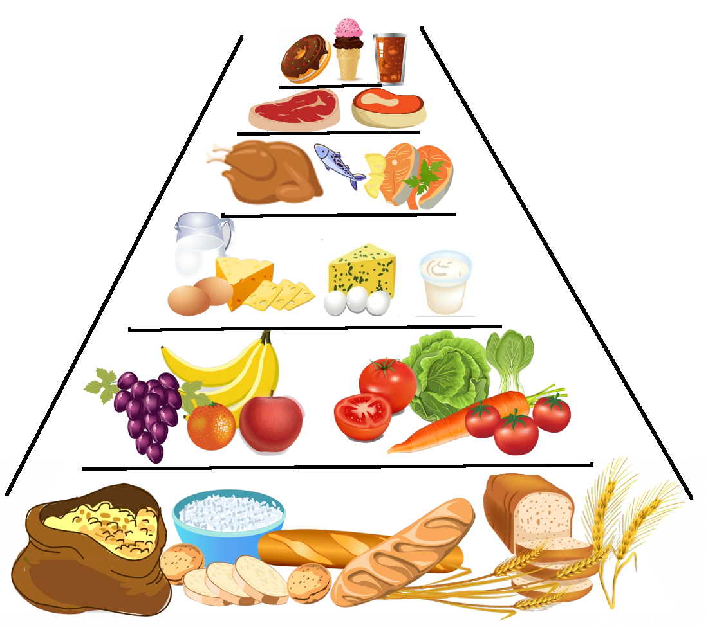

Abreviaturas utilizadas:
ud: unidad
kg: kilogramo
g: gramo
ml: mililitro
l: litro



PAN BLANCO
Envase: 250gr/ud
0’55 €
Por 100 gr:
Energía: 266 kcal
Grasas: 3’29 g
Proteínas: 7’64 g
H. de carbono: 50’61 g
Sal: 1’7 g
PAN INTEGRAL
Envase: 200gr/ud
0’75 €
Por 100 gr:
Energía: 246 kcal
Grasas: 4’2 g
Proteínas: 9’7 g
H. de carbono: 46’1 g
Sal: 1’3 g


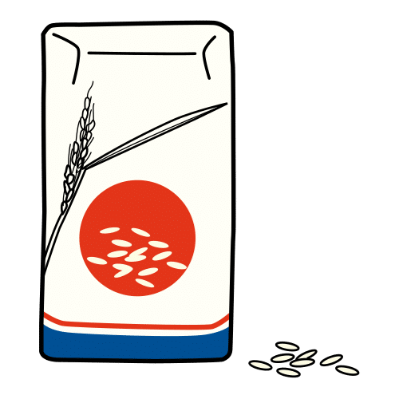
PASTA
Envase: 0’5 kg
1’55 €
Por 100 gr:
Energía: 157 kcal
Grasas: 0’92 g
Proteínas: 5’76 g
H. de carbono: 30’68 g
Sal: 0’58 g
ARROZ
Envase: 1 kg
1’64 €
Por 100 gr:
Energía: 129 kcal
Grasas: 0’28 g
Proteínas: 2’66 g
H. de carbono: 27’9 g
Sal: 9’13 g



COPOS AVENA
Envase: 0’5Kg
1’95 €
Por 100 gr:
Energía: 376kcal
Grasas: 16’5 g
Proteínas: 11’8 g
H. de carbono: 62 g
Sal: 0’08 g
QUINOA
Envase: 0’5 kg
3’15 €
Por 100 gr:
Energía: 378 kcal
Grasas: 6 g
Proteínas: 14 g
H. de carbono: 64 g
Sal: 0’01 g


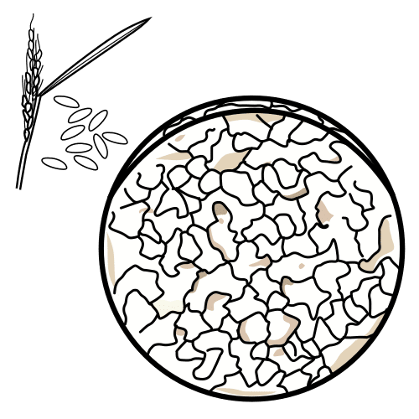
BARRITA CEREALES
Envase: 6x25g kg
3’15 €
Por 100 gr:
Energía: 326 kcal
Grasas: 1’9 g
Proteínas: 1’4 g
H. de carbono: 12 g
Sal: 0’12 g
TORTITAS-ARROZ
Envase: 4 ud
0’89 €
Por unidad:
Energía: 35 kcal
Grasas: 0’25 g
Proteínas: 0’74 g
H. de carbono: 7’34 g
Sal: 0’07 g



PIMIENTO
Envase: GRANEL
2’15 €
Por 100 gr:
Energía: 20 kcal
Grasas: 0’17 g
Proteínas: 0’86 g
H. de carbono: 4’64 g
Sal: 0’002 g
TOMATE
Envase: GRANEL
1’65 €/kg
Por 100 gr:
Energía: 18 kcal
Grasas: 0’2 g
Proteínas: 0’88 g
H. de carbono: 3’92 g
Sal: 0’002 g



PATATAS
Envase: Granel
1’45 €/kg
Por 100 gr:
Energía: 70 kcal
Grasas: 0’1 g
Proteínas: 1’68 g
H. de carbono: 15’71 g
Sal: 0’02 g
PATATAS FRITAS
Envase: 2’5 KG
3’79 €
Por 100 g:
Energía: 128 kcal
Grasas: 3’4 g
Proteínas: 2’1 g
H. de carbono: 21’1 g
Sal: 1’2 g



PLÁTANO
Envase: Granel
2,25 €/kg
Por 100 gr:
Energía: 88 kcal
Grasas: 0’4 g
Proteínas: 1 g
H. de carbono: 2’3 g
Sal: 0’003 kg
MANZANA
Envase: GRANEL
2’95 €/KG
Por 100 gr:
Energía: 52 kcal
Grasas: 0’17 g
Proteínas: 0’26 g
H. de carbono: 13’81 g
Sal: 0’003 g



MELÓN
Envase: Granel
1’48€/kg
Por 100 gr:
Energía: 34 kcal
Grasas: 0’19 g
Proteínas: 0’84 g
H. de carbono: 8’16 g
Sal: 0’04 g
SANDÍA
Envase: Granel
0’98€
Por 100 gr:
Energía: 46 kcal
Grasas: 0’23 g
Proteínas: 0’93 g
H. de carbono: 11’48 g
Sal: 0’005 g



MANDARINA
Envase: 1’5 kg
2’98 €
Por 100 gr:
Energía: 53 kcal
Grasas: 0’31 g
Proteínas: 0’81 g
H. de carbono: 13’34 g
Sal: 0’006 g
ALCACHOFAS
Envase: 0’4 kg
4’15€
Por 100 gr:
Energía: 33 kcal
Grasas: 0’5 g
Proteínas: 1’48 g
H. de carbono: 5’05 g
Sal: 0’66 g



JUDÍAS VERDES
Envase: 0’36 kg
1’27 €
Por 100 gr:
Energía: 16 kcal
Grasas: 0’5 g
Proteínas: 0’7 g
H. de carbono: 2’6 g
Sal: 0’88 g
UVAS
Envase: GRANEL
2’95€
Por 100 gr:
Energía: 69 kcal
Grasas: 0’16 g
Proteínas: 0’72 g
H. de carbono: 18’1 g
Sal: 0’005 g

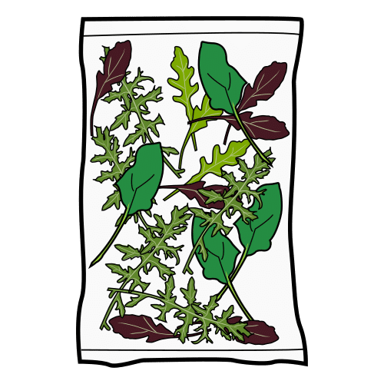

ENSALADA
Envase: Bolsa
1’65 €
Por 100 gr:
Energía: 20 kcal
Grasas: 0’3 g
Proteínas: 1’6 g
H. de carbono: 1’6 g
Sal: 0’1 g
ESPINACAS
Bote: 425 gr
1’14 €
Por 100 gr:
Energía: 15 kcal
Grasas: 0’5 g
Proteínas: 1’9 g
H. de carbono: 1 g
Sal: 0’85 g



AGUACATE
Envase: Granel
4’99 €
Por 100 gr:
Energía: 160 kcal
Grasas: 14’66 g
Proteínas: 2 g
H. de carbono: 8’57 g
Sal: 0’02 g
CHAMPIÑON
Bote: 185 g
1’05 €
Por 100 ml:
Energía: 22 kcal
Grasas: 0’4 g
Proteínas: 2’4 g
H. de carbono: 1 g
Sal: 0’6 g

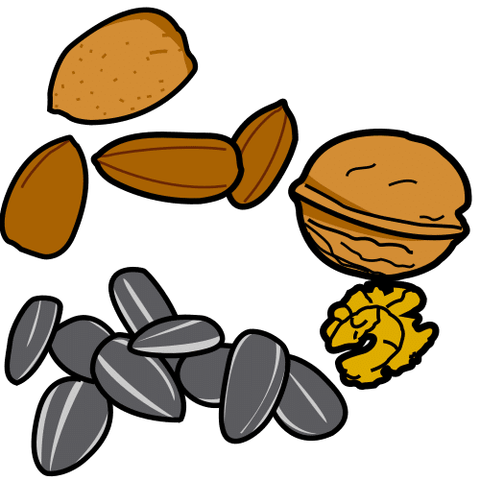

FRUTOS SECOS
Envase: 0’2 kg
1’99 €
Por 100 gr:
Energía: 594 kcal
Grasas: 51’45 g
Proteínas: 17’3 g
H. de carbono: 23’35 g
Sal: 1’85 g
ZUMO-NARANJA
Envase: 1 l
2’85 €
Por 100 ml:
Energía: 47 kcal
Grasas: 0’21 g
Proteínas: 0’73 g
H. de carbono: 10’9 g
Sal: 0’002 g



SALMOREJO
Envase: 1 l
2’89 €
Por 100 ml:
Energía: 66 kcal
Grasas: 4’2 g
Proteínas: 1 g
H. de carbono: 5’3 g
Sal: 0’73 g
CREMA DE VERDURAS
Bote: 1 l
1’86 €
Por 100 ml:
Energía: 26 kcal
Grasas: 0’5 g
Proteínas: 0’6 g
H. de carbono: 4’9 g
Sal: 0’69 g

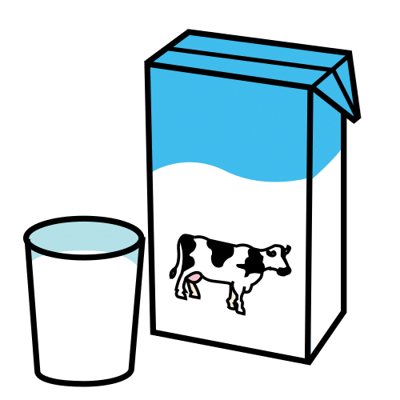

LECHE
Envase: 1 l
0’98 €
Por 100 ml:
Energía: 66 kcal
Grasas: 3`35 g
Proteínas: 3’32 g
H. de carbono: 4’66 g
Sal: 0’11 g
LECHE VEGETAL
Envase: 1 l
1’45€
Por 100 ml:
Energía: 197 kcal
Grasas: 21’33 g
Proteínas: 2’02 g
H. de carbono: 0’38 g
Sal: 0’03 g

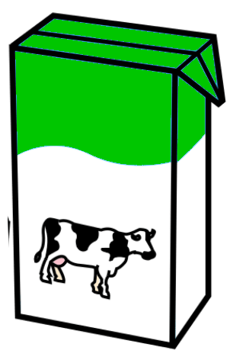

LECHE DESNATADA
Envase: 1 l
1’01 €
Por 100 ml:
Energía: 34 kcal
Grasas: 0’3 g
Proteínas: 3’2 g
H. de carbono: 4’8 g
Sal: 0’13 g
HELADO
Envase: 1 l
0’98 €
Por 100 ml:
Energía: 201 kcal
Grasas: 10’72 g
Proteínas: 3’52 g
H. de carbono: 24’4 g
Sal: 0’12 g


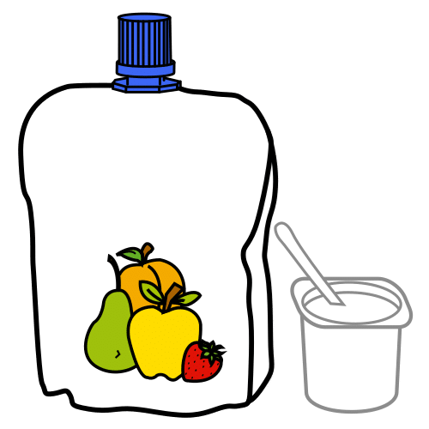
YOGUR NATURAL
Envase: 4x125gr
1’55 €
Por 100 gr:
Energía: 125 kcal
Grasas: 1’55 g
Proteínas: 5’25 g
H. de carbono: 7’04 g
Sal: 1’75 g
YOGUR LIQUIDO
Envase: 6X100gr
3’10€
Por 100gr:
Energía: 80 kcal
Grasas: 2’6 g
Proteínas: 2’9 g
H. de carbono: 11’3 g
Sal: 0’13 g



CREMA-QUESO
Envase: 0’35kg
2’68€
Por 100 gr:
Energía: 249 kcal
Grasas: 25 g
Proteínas: 3’7 g
H. de carbono: 2’8 g
Sal: 1’06 g
QUESO
Envase: Granel
12’95 €/kg
Por 100 gr:
Energía: 350 kcal
Grasas: 26’91 g
Proteínas: 22’21 g
H. de carbono: 4’71 g
Sal: 2’38 g


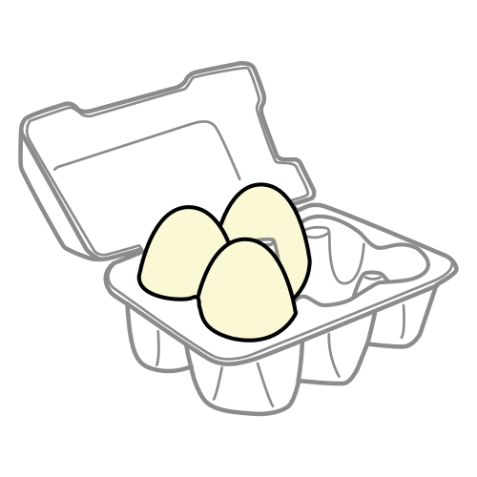
MANTEQUILLA
Envase: 0’25kg
2’89 €/kg
Por 100 gr:
Energía: 379 kcal
Grasas: 40 g
Proteínas: 0’8 g
H. de carbono: 4 g
Sal: 0’4 g
HUEVOS
Envase: 6 ud
1’45€
Por unidad:
Energía: 74 kcal
Grasas: 4’97 g
Proteínas: 6’29 g
H. de carbono: 0’38 g
Sal: 0’18 g



LENTEJAS
Envase: 1 kg
1’85 €
Por 100 gr:
Energía: 352 kcal
Grasas: 1 g
Proteínas: 25 g
H. de carbono: 63 g
Sal: 0 g
ALUBIAS
Envase: 1 kg
2’95 €
Por 100 gr:
Energía: 347 kcal
Grasas: 1 g
Proteínas: 21 g
H. de carbono: 63 g
Sal: 0’03 g

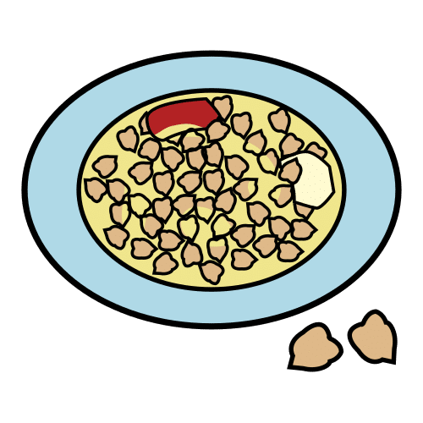

GARBANZOS
Envase: 1 kg
3’15 €
Por 100 gr:
Energía: 378 kcal
Grasas: 3’6 g
Proteínas: 20 g
H. de carbono: 63 g
Sal: 0’06 g
EMBUTIDOS
Envase: 0’1gr
2’73 €
Por 100 gr:
Energía: 468 kcal
Grasas: 16 g
Proteínas: 25 g
H. de carbono: 1’4 g
Sal: 3 g



Jamón
Envase: 80 gr
3’95 €/kg
Por 100 gr:
Energía: 163 kcal
Grasas: 8’6 g
Proteínas: 16’6 g
H. de carbono: 19 g
Sal: 3’26 g
FIAMBRE
Envase: Granel
10’12 €/kg
Por 100 gr:
Energía: 105 kcal
Grasas: 3 g
Proteínas: 19 g
H. de carbono: 0’5 g
Sal: 2’1 g



POLLO
Envase: Granel
7’15 €/kg
Por 100 gr:
Energía: 75 kcal
Grasas: 0’2 g
Proteínas: 5 g
H. de carbono: 19 g
Sal: 0’14 g
CERDO
Envase: Granel
6’95 €/kg
Por 100 gr:
Energía: 271 kcal
Grasas: 17’04 g
Proteínas: 27’34 g
H. de carbono: 0 g
Sal: 0’96 g


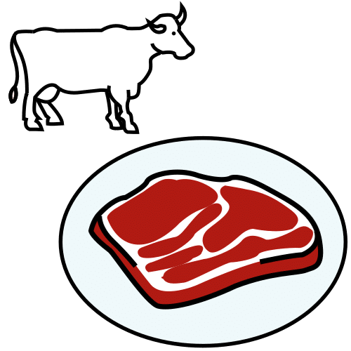
CONEJO
Bandeja: 0’2kg
3’15 €
Por 100 gr:
Energía: 136 kcal
Grasas: 5’55 g
Proteínas: 20’5 g
H. de carbono: 0 g
Sal: 0’42 g
TERNERA
Envase: Granel
12’95 €/kg
Por 100 gr:
Energía: 159 kcal
Grasas: 4’61 g
Proteínas: 27’47 g
H. de carbono: 0 g
Sal: 0’95 g



SALMÓN
Bandeja: 0’3kg
5’25 €/kg
Por 100 gr:
Energía: 146 kcal
Grasas: 5’93 g
Proteínas: 21’62 g
H. de carbono: 0 g
Sal: 0’13 g
MERLUZA
Envase: Granel
8’95 €/kg
Por 100 gr:
Energía: 132 kcal
Grasas: 4’38 g
Proteínas: 31’38 g
H. de carbono: 0’41 g
Sal: 1’01 g



SARDINAS
Envase: Granel
4’95 €/kg
Por 100 gr:
Energía: 208 kcal
Grasas: 11’45 g
Proteínas: 24’62 g
H. de carbono: 0 g
Sal: 1’26 g
CHOCO/SEPIA
Envase: Granel
11’95 €/kg
Por 100 gr:
Energía: 79 kcal
Grasas: 0’7 g
Proteínas: 16’24 g
H. de carbono: 0’82 g
Sal: 0’93 g



MEJILLÓN
Envase: Malla 1kg
3’45 €
Por 100 gr:
Energía: 86 kcal
Grasas: 2’42 g
Proteínas: 11’9 g
H. de carbono: 3’96 g
Sal: 0’72 g
LANGOSTINOS
Envase: 0’4 kg
11’95 €/kg
Por 100 gr:
Energía: 212 kcal
Grasas: 15’83 g
Proteínas: 16’87 g
H. de carbono: 0’01 g
Sal: 1’85 g



ATÚN-LATA
Envase: 3x25g
2’75 €
Por 100 gr:
Energía: 278 kcal
Grasas: 21 g
Proteínas: 21 g
H. de carbono: 0 g
Sal: 0’16 g
ANCHOA-LATA
Envase: 26g
1’05€
Por 100 gr:
Energía: 175 kcal
Grasas: 7’6 g
Proteínas: 26’6 g
H. de carbono: 0 g
Sal: 14’2 g


DULCES/BOLLERÍA
Envase: 0'4kg
1’85 €
Por 100 ml:
Energía: 383 kcal
Grasas: 19’06 g
Proteínas: 6’26 g
H. de carbono: 48’17 g
Sal: 0’94 g
HELADO
Envase: 1 l
0’98 €
Por 100 ml:
Energía: 201 kcal
Grasas: 10’72 g
Proteínas: 3’52 g
H. de carbono: 24’4 g
Sal: 0’12 g



GALLETAS
Envase: 0’8 kg
2’05 €
Por 100 gr:
Energía: 424 kcal
Grasas: 8 g
Proteínas: 7 g
H. de carbono: 80 g
Sal: 0’83 g
MADALENAS
Envase: 0’25 kg
2’55 €
Por 100 gr:
Energía: 419 kcal
Grasas: 25 g
Proteínas: 5,3 g
H. de carbono: 20’4 g
Sal: 0’88 g

He terminado el documento de las tarjetas. He intentado que se adapte a nuestra pirámide, a los menús y a las tarjetas de los personajes. Aunque aparecen pastillas de caldo, alcohol, cafeína y salsa que no tenía claro como incluirlos, si lo veis necesario le doy otra vuelta.

Echarle un vistazo y me decís si queréis poner o quitar algunos.

Lo he puesto en exe, he tenido que modificar algo los menús y también el texto de la actividad de aplica para incluirlo. Quizás también se podría poner como documento de apoyo en la actividad de la pirámide.

Si os parece pongo los encabezados al documento de los personajes y le quito el fondo a algunas imágenes que tienen el fondo blando. ¿Ok?

